ГОСУДАРСТВЕННОЕ УЧРЕЖДЕНИЕ –
ОТДЕЛЕНИЕ ПЕНСИОННОГО ФОНДА РОССИЙСКОЙ ФЕДЕРАЦИИ
ПО ЯРОСЛАВСКОЙ ОБЛАСТИ
__________________________________________________________________

150049 г. Ярославль, пресс-служба (4852) 59 01 28
проезд Ухтомского, д.5 факс (4852) 59 02 82
e-mail: smi@086.pfr.ru

C 1 января страховые пенсии неработающих пенсионеров увеличены на 7,05%

С 1 января 2019 года страховые пенсии неработающих пенсионеров проиндексированы на 7,05%, что выше показателя прогнозной инфляции за 2018 год. Размер фиксированной выплаты после индексации составил 5334,2 рубля в месяц, стоимость пенсионного балла увеличилась до 87,24 рубля.
В результате индексации страховая пенсия по старости выросла в среднем по России на тысячу рублей, а ее среднегодовой размер составляет 15,4 тыс. рублей.
При этом у каждого пенсионера прибавка к пенсии индивидуальна в зависимости от размера пенсии. Чем выше приобретенные в течение трудовой жизни пенсионные права (стаж, количество пенсионных коэффициентов), тем больше размер страховой пенсии и, следовательно, сумма прибавки после индексации.
К примеру, если страховая пенсия по инвалидности неработающего пенсионера на конец 2018-го составляла 9137 рублей, после индексации с 1 января пенсия увеличилась на 644 рубля и составила 9781 рубль. Если страховая пенсия по старости неработающего пенсионера составляла 15437 рублей, после индексации она увеличилась на 1088 рублей и составила 16525 рублей.
Ниже наглядно показаны суммы увеличения пенсии исходя из ее установленного размера.
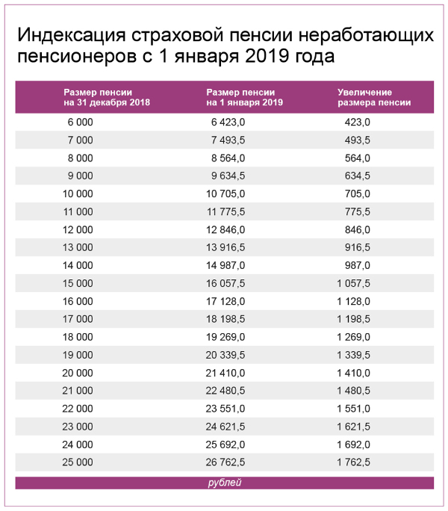

Пресс-служба Отделения ПФР
по Ярославской области

